Manual Técnico
Annia Ice Cream
Nicolk Anelca Diaz Hernandez, Maria Isabela Figueroa Imbacuan, Dayana Elisa Rivas Murillo, Ana Sofia Rodriguez Alvarez y Annjely Velez Solis
SENA, Palmira, Valle del cauca
Técnico en Programación de Software
Año lectivo 2026

Resumen

Este manual técnico describe el funcionamiento del aplicativo web desarrollado para la gestión de heladerías. En este documento se encontrará información sobre la estructura del sistema, los módulos que lo componen, como el manejo de pedidos, control de inventario y registro de clientes.
Además, se explican los requisitos necesarios para su funcionamiento, la forma en que está organizado el sistema y aspectos técnicos que permiten su correcto uso y mantenimiento. Este manual está dirigido a las personas encargadas del desarrollo, soporte y administración del aplicativo.

Lista de Contenidos

Lista de tablas

Lista de Figuras

Objetivo general
El presente manual tiene como propósito brindar a los usuarios administradores del sistema, un conocimiento técnico y avanzado sobre la arquitectura, componentes y características internas del software; además de esto, proporciona información y especificaciones necesarias para la operación y mantenimiento del mismo.

Objetivos Específicos
- Diseñar un sistema que permita gestionar de manera organizada los pedidos de la heladería.
- Implementar un módulo para el control de inventarios, evitando faltantes o pérdidas de productos.
- Desarrollar una función para el registro y seguimiento de clientes.
- Reducir errores en los procesos de venta y administración mediante el uso del aplicativo.
- Mejorar la atención al cliente a través de un sistema más ágil y ordenado.

Manual Técnico
El presente documento constituye el soporte técnico del sistema de información desarrollado para la unidad productiva Annia Ice Cream. En el marco del desarrollo de software contemporáneo, la transición hacia entornos digitales no solo representa una ventaja competitiva, sino una necesidad operativa para la gestión eficiente de procesos comerciales. Este proyecto surge como respuesta a la necesidad de automatizar la interacción entre la empresa y el consumidor final, integrando funcionalidades de comercio electrónico con herramientas de administración de datos en tiempo real.
El desarrollo de la plataforma se fundamenta en un ecosistema de herramientas de código abierto y arquitecturas de alto rendimiento. Para la lógica del lado del servidor, se implementó el lenguaje de programación Python mediante el micro-framework Flask, seleccionado por su versatilidad y eficiencia en el manejo de peticiones asíncronas. La persistencia de la información se gestiona a través de PostgreSQL, un sistema de gestión de bases de datos relacionales que garantiza la integridad y escalabilidad de los activos digitales de la organización.
En cuanto a la capa de presentación, el diseño se rige por principios de usabilidad y accesibilidad, utilizando estándares de HTML5, CSS3 y JavaScript. Estos componentes permiten una interfaz responsiva y minimalista, optimizada para la conversión del usuario. Asimismo, se han integrado protocolos de seguridad avanzados, incluyendo el algoritmo de hashing Bcrypt para la protección de credenciales y el sistema reCAPTCHA para la mitigación de riesgos asociados a agentes automatizados maliciosos.
Finalmente, con el propósito de estandarizar el entorno de despliegue, se ha incorporado la tecnología de contenedores mediante Docker. Este enfoque permite que el aplicativo sea agnóstico a la infraestructura subyacente, facilitando su mantenimiento y escalabilidad futura. El manual aquí expuesto detalla de manera sistemática cada uno de estos componentes, proporcionando una hoja de ruta técnica para la comprensión y evolución del software.

Manual (contenido)
- Herramientas utilizadas para el desarrollo.
GitHub
GitHub es una plataforma de desarrollo colaborativo de software para alojar proyectos utilizando el sistema de control de versiones Git. GitHub aloja tu repositorio de código y te brinda herramientas muy útiles para el trabajo en equipo.
Para Annia Ice Cream, se maneja un repositorio en el cual se contribuye diferentes commits con ajustes o cambios que se realizan en el software, haciendo así un trabajo en equipo en el desarrollo del aplicativo.
Docker
Docker Desktop es una aplicación que proporciona un entorno completo para desarrollar y ejecutar contenedores Docker en sistemas operativos como Windows y MacOS. Incluye herramientas esenciales como Docker Engine, Docker CLI, Docker Compose, y soporte para Kubernetes, lo que permite a los desarrolladores gestionar aplicaciones multicontenedor de manera eficiente.
Esta herramienta simplifica el uso de Docker al ofrecer una interfaz gráfica intuitiva y acceso directo a Docker Hub, el repositorio más grande de imágenes de contenedores. Además, permite a los desarrolladores ejecutar contenedores en sus máquinas locales, facilitando la creación, prueba y despliegue de aplicaciones en entornos consistentes.
Html
HTML es el lenguaje con el que se definen las páginas web. Básicamente se trata de un conjunto de etiquetas que sirven para definir el texto y otros elementos que compondrán una página web. El HTML es un lenguaje de marcación de elementos para la creación de documentos hipertexto, muy fácil de aprender, lo que permite que cualquier persona.
CSS
CSS (Cascading Style Sheets) es un lenguaje de diseño utilizado para definir la apariencia y el formato de un documento HTML. Permite controlar la presentación visual de un sitio web, incluyendo el diseño, los colores, las fuentes y otros elementos visuales. CSS es esencial en el marketing digital, ya que ayuda a crear una experiencia visual atractiva y coherente para los usuarios, lo que puede influir en su comportamiento y decisiones de compra.
Javascript
JavaScript es un lenguaje de programación que se ejecuta en el navegador y que se utiliza para mejorar la interacción con las páginas web. El HTML es estático: una vez cargada la página web, la única forma de interactuar con ella es por medio de formularios y/o recargándola. Con JavaScript se pueden hacer programas que respondan a acciones del usuario:
ReCAPTCHA
eCAPTCHA es un sistema de seguridad desarrollado por Google que distingue entre usuarios humanos y programas automatizados (bots) para proteger sitios web de spam, abusos y actividades fraudulentas
- Requerimientos técnicos.
REQUERIMIENTOS MÍNIMOS DE HARDWARE
- Procesador : Core
- Memoria RAM: Mínimo :
- Disco Duro :

REQUERIMIENTOS MÍNIMOS DE SOFTWARE
- Privilegios de administrador
- Sistema Operativo:

- Dependencias
El sistema requiere las siguientes librerías core identificadas en el app.py:
- Flask & Werkzeug: Para el enrutamiento y manejo de archivos seguros.
- Psycopg2 & SQLAlchemy: Motores de conexión a base de datos PostgreSQL.
- Bcrypt: Para el cifrado de contraseñas mediante hashing (Seguridad de la información).
- Flask-Mail: Protocolo SMTP para envío de correos electrónicos.
- Requests: Para validación de tokens de seguridad reCAPTCHA.
Abrimos el archivo requirements.txt para validar que estén los paquetes que se requieren para poder iniciar con las modificaciones del software.

- Arquitectura de Software
El repositorio se organiza de forma jerárquica para garantizar la integridad del código y la eficiencia en el despliegue.
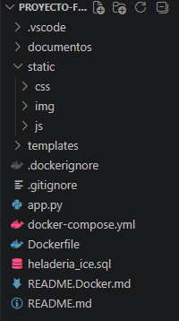
A. .vscode: Contiene la configuración del entorno de desarrollo local. El archivo settings.json asegura que todos los desarrolladores utilicen el mismo intérprete de Python, garantizando la consistencia del código en todo el equipo.
B. documentos: Incluye el Taller_de_Investigación, que sirve como base teórica o académica del proyecto. La subcarpeta recuperacion_contraseña guarda la guia del flujo lógico para el restablecimiento de contraseña.
C. El Directorio /static: Esta carpeta es servida directamente por Flask sin procesamiento lógico.
CSS: Aloja los archivos css que aplican la estética del sistema. Aquí se definen las variables de color, tipografía y el diseño responsivo para asegurar que el aplicativo sea accesible desde cualquier dispositivo.
JS (JavaScript): Implementa funciones como la comunicación con el reCAPTCHA de Google y validaciones de formularios en tiempo real antes de ser enviados al servidor.
D. /templates: Utiliza el motor de plantillas Jinja2. No son archivos HTML estáticos; son plantillas dinámicas que permiten:
/admin: Contiene todo los HTML relacionados con el panel del administración.
/trabajador: Contiene todo los HTML relacionados con el panel del trabajador.
E. app.py: Es el motor central del sistema. Donde se hace la gestión de las URL y los métodos HTTP (GET/POST), el procesamiento de la información recibida de los formularios, gestión de sesiones de usuario y ejecución de la lógica de compra. La implementación de Bcrypt para el hashing de credenciales y Werkzeug para la sanitización de datos.
F. Entorno de Ejecución y Despliegue (Docker & Requirements)
requirements.txt: Especifica versiones exactas de librerías como Flask-Mail para notificaciones y psycopg2 para la conexión con el motor de base de datos.
Contenedorización: El Dockerfile y docker-compose.yml encapsulan todo lo anterior. Esto asegura que el sistema funcione de la misma manera en tu máquina local que en un servidor de producción en la nube.
G. .gitignore: aquí se instruye al sistema para ignorar el directorio venv/ y los archivos de caché (__pycache__).

- Lógica de Backend, Procesamiento y Seguridad
Esta sección describe el núcleo operativo del sistema, detallando cómo se gestionan las solicitudes del lado del servidor y las capas de seguridad implementadas para garantizar la integridad de la plataforma.
5.1. Gestión de Lógica de Servidor con Flask
A diferencia de los sitios web estáticos, el backend de este proyecto utiliza Flask para orquestar la comunicación entre el usuario y la base de datos.
Manejo de Rutas: El servidor escucha peticiones HTTP y, mediante decoradores en app.py, dirige al usuario a la función correspondiente (ej. /login, /productos, /registro).
Controladores de Vista: Cada ruta ejecuta una lógica específica: valida si el usuario tiene una sesión activa, consulta el inventario de helados en PostgreSQL y decide qué plantilla HTML renderizar.
5.2. Capas de Seguridad y Validación
La seguridad es un pilar fundamental en el desarrollo de Annia Ice Cream. Se han integrado múltiples herramientas para mitigar riesgos comunes:
Criptografía y Hashing (Bcrypt): El sistema utiliza la librería Bcrypt para aplicar un algoritmo de hashing , lo que garantiza que, incluso si la base de datos se viera comprometida, las credenciales de los usuarios permanezcan cifradas e ilegibles.
Protección Antiautomatización (reCAPTCHA): Para prevenir ataques de fuerza bruta y spam en los formularios de registro y contacto, se ha implementado el servicio reCAPTCHA de Google. El backend utiliza la librería Requests para validar el token de seguridad directamente con los servidores de Google antes de procesar cualquier envío.
Seguridad en la Carga de Archivos (Werkzeug): Al gestionar imágenes de productos o perfiles, se utiliza la función secure_filename de Werkzeug. Esto evita ataques de "Path Traversal", asegurando que los nombres de los archivos no contengan caracteres maliciosos que puedan afectar el sistema de archivos del servidor.
5.3. Comunicación y Notificaciones (SMTP)
El sistema integra Flask-Mail para la gestión de protocolos SMTP. Este proceso permite:
Recuperación de contraseñas mediante tokens seguros enviados al correo electrónico del usuario.

Arquitectura de la Base de Datos

Modelo Entidad Relacional-MER
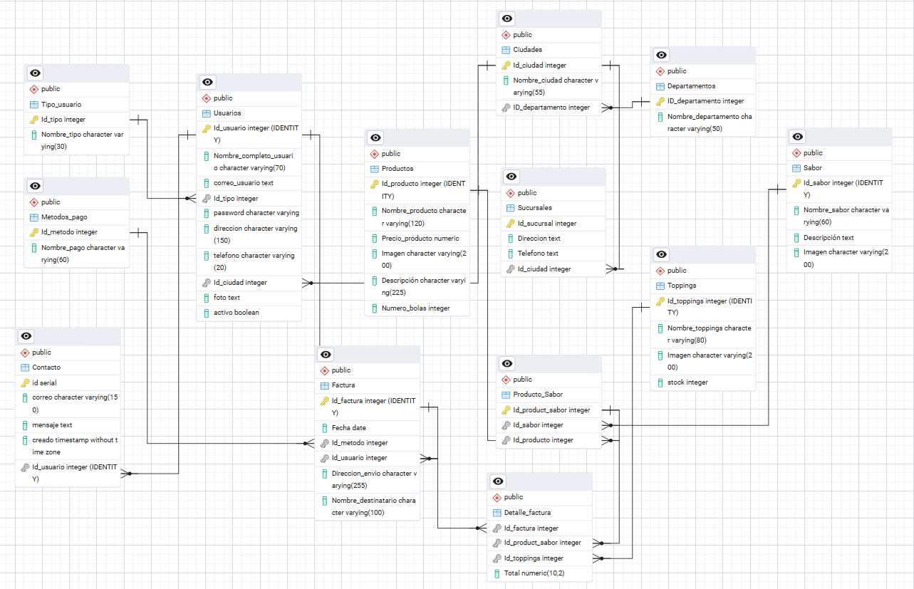

Esquema de Base de Datos
Tabla ciudades
Campo | Tipo de dato | Descripción
Id_ciudad | Integer | Autoincrementa
Nombre_ciudad | Character Varying | NOT NULL, solo letras y espacios
ID_departamento | Character Varying | Llave foránea, debe existir en tabla Departamentos

Tabla Departamentos
Campo | Tipo de dato | Descripción
ID_departamento | Integer | Debe ser numérico, único, autoincremental y obligatorio (clave primaria).
Nombre_departamento | Character Varying | Solo letras y espacios, máximo 50 caracteres, no puede repetirse y no puede ser NULL.

Tabla Contacto
Campo | Tipo de dato | Descripción
id | Integer | autoincrementa, obligatorio, unico, entero
correo | Character Varying | Debe de tener formato de correo valido, maximo 120 caracteres y obigatorio
mensaje | Text | Puede contener letras, numeros y simbolos basicos, maximo 500 caracteres, obligatorio
creado | Timestamp without time zone | Debe ser una fecha valida, se registra automaticamente cuando se crea el contacto
Id_usuario | Integer | Llave secundaria,obligatorio, autoincrementa

Tabla Usuarios
Campo | Tipo de dato | Descripción
Id_usuario | Integer | Debe ser único, numérico, autoincremental y obligatorio (clave primaria).
Nombre_completo_usuario | Character Varying | Solo letras y espacios, mínimo 3 caracteres y máximo 70 caracteres, obligatorio.
correo_usuario | text | Debe tener formato de correo válido (ej: usuario@email.com) y ser único en la base de datos, obligatorio.
Id_tipo | Integer | Debe ser numérico y existir previamente en la tabla de tipos de usuario (clave foránea).
password | Character varying | Mínimo 8 caracteres, debe incluir al menos una letra y un número, obligatorio.
direccion | Character varying | Máximo 150 caracteres, puede incluir letras, números y símbolos básicos, no puede ser NULL.
telefono | Character varying | Solo números, longitud entre 7 y 20 dígitos, obligatorio.
Id_ciudad | Integer | Debe ser numérico y existir en la tabla Ciudades (clave foránea), obligatorio.
foto | text | En este campo se acepta el nombre (text) y tipo de formato de la imagen.
activo | boolean | Determina la opción de cerrar sesión, con un “True”.

Tabla Toppings
Campo | Tipo de dato | Descripción
Id_toppings | Integer | Llave primaria, autoincremental, único, NOT NULL
Nombre_toppings | Character Varying | Solo letras y espacios, máximo 80 caracteres
Imagen | Character varying | Ruta o nombre del archivo de imagen
stock | Integer | Solo números enteros, valor ≥ 0

Tabla Tipo_usuario
Campo | Tipo de dato | Descripción
Id_tipo | Integer | Debe ser numérico, único, autoincremental y obligatorio (clave primaria).
Nombre_tipo | Character Varying | Máximo 30 caracteres, solo letras, no puede ser NULL y no debe repetirse (único).

Tabla Sucursales
Campo | Tipo de dato | Descripción
Id_sucursal | Integer | Debe ser unico y no puede ser nulo
Direccion | text | No puede estar vacio
Telefono | text | Debe contener solo numeros
Id_ciudad | Integer | Debe existir en la tabla Ciudades

Tabla Sabor
Campo | Tipo de dato | Descripción
Id_sabor | Integer | Debe ser numérico, único, autoincremental y obligatorio (clave primaria, NOT NULL).
Nombre_sabor | Character Varying | Máximo 60 caracteres, solo letras y espacios, debe ser único para evitar sabores repetidos.
Descripción | text | Puede contener texto libre, letras, números y signos, opcional (puede ser NULL).
Imagen | Character varying | Máximo 200 caracteres, debe ser una ruta o URL válida de imagen (.jpg, .png, .webp), opcional.

Tabla Productos
Campo | Tipo de dato | Descripción
Id_producto | Integer | Llave primaria, autoincremental, único, NOT NULL
Nombre_producto | Character Varying | Solo letras y números, máximo 120 caracteres
Precio_producto | Integer | Solo números, valor mayor a 0
Imagen | Character varying | Ruta o nombre del archivo de imagen
Descripción | Character varying | Máximo 225 caracteres, SIN CARACTERES ESPECIALES
Numero_bolas | Integer | Solo números enteros, valor ≥ 1

Tabla Producto_Sabor
Campo | Tipo de dato | Descripción
Id_product_sabor | Integer | autoincrementa, obligatorio, unico, entero
Id_sabor | Integer | autoincrementa, obligatorio, unico, entero, debe existir en la tabla Sabor
Id_producto | Integer | autoincrementa, obligatorio, unico, entero, debe existir en la tabla Producto

Tabla Metodos_pago
Campo | Tipo de dato | Descripción
Id_metodo | Integer | Debe de ser unico y no puede ser nulo
Nombre_pago | Character Varying | No debe de estar vacio

Tabla Factura
Campo | Tipo de dato | Descripción
Id_factura | Integer | Debe ser unico y no puede ser nulo
Fecha | date | Debe ser una fecha valida
Id_metodo | Integer | Debe de existeir en la tabla Metodos_pago
Id_usuario | Integer | Debe de existir en la tabla Usuarios
Direccion_envio | Character varying | Obligatorio
Nombre_destinatario | Character Varying | Obligatorio

Tabla Detalle_factura
Campo | Tipo de dato | Descripción
Id_factura | Integer | autoincrementa, obligatorio, unico, entero, debe existir en la tabla Factura
Id_product_sabor | Integer | autoincrementa, obligatorio, unico, entero, debe existir en la tabla Producto_sabor
Id_toppings | Integer | autoincrementa, obligatorio, unico, entero, debe existir en la tabla Toppings
Total | numeric | obligatorio, ≥0, numérico

Conclusión

Dedicatoria:

